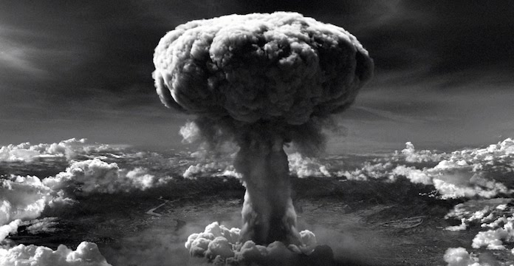
HGGSP : LA CONNAISSANCE

Tâche complexe
EINSTEIN, SZILARD, OPPENHEIMER ET LA BOMBE

« Que dans un monde livré à tous les déchirements de la violence, incapable d'aucun contrôle, indifférent à la justice et au simple bonheur des hommes, la science se consacre au meurtre organisé, personne sans doute, à moins d'idéalisme impénitent, ne songera à s'en étonner. »
Albert Camus, éditorial de Combat, 8 aout 1945
Le 17 juillet 1945, Léo Szilard et 69 scientifiques adressent une pétition au nouveau Président Truman, qu’ils adjurent de ne pas utiliser la bombe contre le Japon. C’est le général L. Groves qui aurait empêché le document de remonter jusqu’à Truman, puis œuvré pour faire perdre leur emploi aux signataires.
Imaginons simplement que cette lettre soit parvenue au Président. Harry Truman exige alors de rencontrer instamment, à la Maison Blanche, Robert Oppenheimer, l’artisan génial de la bombe atomique ; Léo Szilard, qui remua ciel et terre d’abord pour que les Etats-Unis la fabriquent, puis pour qu’ils ne l’utilisent pas ; et enfin Albert Einstein, resté dans la postérité comme le père de cette nouvelle arme. Après l’explosion de Trinity, le Président veut les entendre : faut-il oui ou non envoyer la bombe sur le Japon ? L’heure est particulièrement grave, et les réponses de nos trois scientifiques divergent souvent. S’ensuit un vrai débat dans le Bureau ovale, sous le regard du président des Etats-Unis d’Amérique, auquel revient le pouvoir de décision en la matière, ce qu’il ne se prive pas de rappeler lors de ses interventions.
Il y aura six groupes de quatre élèves, et un groupe de 3 (sans Einstein). Le débat durera entre 15 et 20 minutes.

Dans la foulée de ce débat passionnant, les élèves seront chargés de rédiger une synthèse sur le sujet – une par binôme – incluant l’histoire de la recherche sur la radioactivité, la course à la bombe et enfin son emploi à Hiroshima et à Nagasaki. Ce beau travail prendra la forme d’une lettre écrite en 1968 avec style (j’insiste sur le style) par le philosophe Gunther Anders et adressée à Hannah Arendt, l’immense auteure du Système totalitaire. La lettre sera bien sûr organisée comme une dissertation, mais les transitions prendront une tournure plus personnelle : « après t’avoir présenté, mon amie, la fameuse lettre de Einstein à Roosevelt, il convient maintenant d’évoquer avec toi le projet Manhattan, qu’en penses-tu pour ta part ? etc. ». Au moment où Gunther Anders écrit sa lettre, il fait partie du Tribunal Russell sur la guerre du Vietnam, et dix ans viennent tout juste de s’écouler depuis sa correspondance (qui a été publiée) avec le pilote d’Hiroshima, Claude Eatherly. La lettre de Gunther Anders se présente comme une nouvelle introduction historique et géopolitique pour une réédition de son grand-œuvre, L’obsolescence de l’homme – introduction dans laquelle il revient sur l’histoire de la radioactivité et sur le chemin qui a mené à l’ère atomique.

Compétences attendues et critères de réussite

Comprendre les enjeux de la consigne et des documents
- mon travail répond à la consigne et j’ai réussi à restituer le contexte historique, scientifique, militaro-stratégique, du projet Manhattan
- j’ai compris les enjeux du sujet, historiquement et éventuellement (bonus) philosophiquement
- j’ai su prélever des informations pertinentes dans les documents, émissions de radio et sites internet mis à ma disposition
- j’ai été capable d’intégrer mes propres connaissances, en sus des documents proposés

Organiser et déployer sa pensée et son argumentation
- mon argumentation est bien construite et j’emploie des notions, un ton et un vocabulaire appropriés
- j’utilise des exemples très précis pour illustrer ma pensée, je ne suis jamais dans le flou
- je maitrise les grands repères, la chronologie, les figures importantes, le vocabulaire basique de la physique nucléaire
- je sais présenter mon oral et ma synthèse de manière cohérente, avec des transitions et des sous-parties bien distinctes

Témoigner d’une distance critique
- mes informations sont vérifiées et croisées, la plausibilité historique est absolument requise
- les documents sont confrontés entre eux
- à l’oral comme à l’écrit je sais faire preuve de nuance

Communiquer mon travail et ma réflexion
- la joute verbale est un jeu de rôle, et je sais m’y investir en respectant mes camarades
- je sais aller à l’essentiel et intéresser mon auditoire
- mon écriture correspond à ce qui est attendu pour une dissertation en terme de syntaxe et de style
- ma synthèse écrite est un véritable travail collaboratif (comme le projet Manhattan lui-même)

Auto-évaluation de mon travail
(oral & écrit) Nom : ………

Pour chaque compétence, j’indique mon point fort et celui qui reste à travailler. Je note mon score entre 1 et 5 pour chaque compétence travaillée.

Compétence | Mon point fort  (j’étaye mon propos) | Ce que je dois encore travailler  (j’explique pourquoi) | Score
 |  |  | 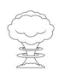
Note finale (je compte toutes mes bombes sans me tromper)

/ 20

Et sa validation par l’enseignant (qui a retiré sa signature du Traité de Non-Prolifération)

/ 20

Ce que j’ai aimé dans ce travail :

Ce qui m’a paru compliqué :

Conseils pour les élèves de l’an prochain et pour leur vieux professeur

